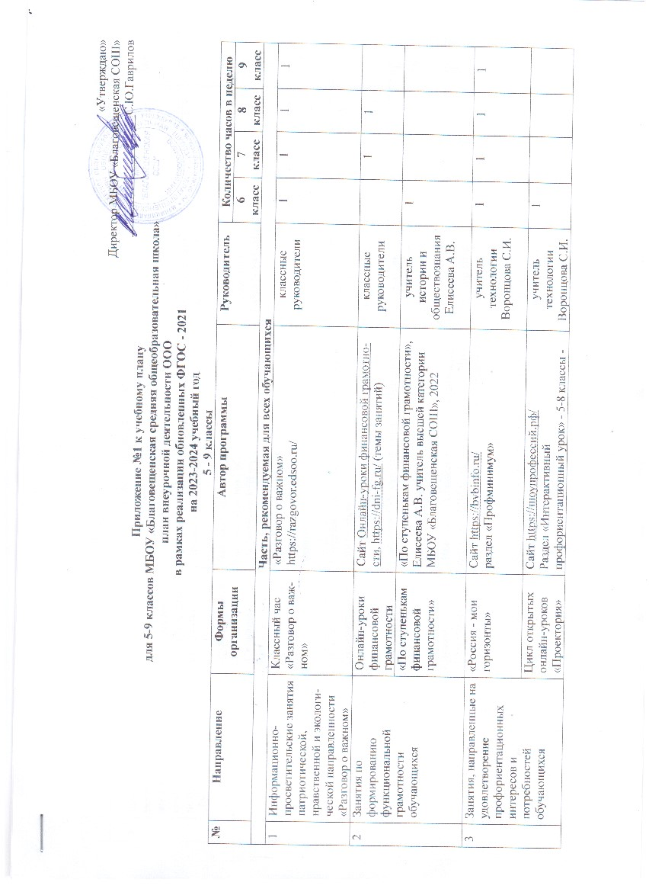
Вариативная часть
4 | Занятия, связанные с  реализацией особых  интеллектуальных и  социокультурных  потребностей  обучающихся | Кружок  «Художественная мастерская» | Программа кружка «Художественная  мастерская» Бобошко Н.А., библиотекарь | библиотекарь  Бобошко Н.А. |  | 0,5 | 0,5 | 0,5
 |  | «По страницам прошлого» | Программа кружка «По страницам  прошлого» Конобевцева Л.Н. | библиотекарь  Бобошко Н.А. |  | 0,5 | 0,5 | 0,5
 |  | Коррекционные занятия  «Социально-  бытовое  ориентирование» | Базовая программа специальных  (коррекционных) общеобразовательных учреждений VIII вида под редакцией  Воронковой В.В.  М: ВЛАДОС 2001 г. Разработана  Гавриловой О.В. учителем МБОУ  «Благовещенская СОШ» | учитель  географии  Гаврилова О.В. | 0,5
 |  | Кружок  «Занимательная  химия» | Гаврилов С.Ю. учитель высшей категории  МБОУ «Благовещенская СОШ» 2021г. на основании методических рекомендаций | учитель физики  и химии  Гаврилов С.Ю. |  | 1 | 1 | 1
 |  | Кружок  «Реальная  математика» | Елисеева Т.И. учитель первой категории  МБОУ «Благовещенская СОШ» 2021г. на основании методических рекомендаций | учитель  математики  Елисеева Т.И. |  |  |  | 1
5 | Занятия, направленные на удовлетворение  интересов и  потребностей  обучающихся в  творческом и физическом развитии | Кружок  «Шахматы» | «Шахматы» Елисеев С.Н. учитель высшей категории МБОУ «Благовещенская СОШ» 2021г. на основании методических рекомендаций | учитель  физической  культуры  Елисеев С.Н. | 1 | 1 | 1 | 1
 |  | «Школьный театр» | Программа курса внеурочной деятельности «Школьный театр» | учитель  технологии  Воронцова С.В. | 1
6 | Занятия, направленные на удовлетворение  социальных интересов и  потребностей  обучающихся | Линейка,  посвященная  церемонии  поднятия  Государственного  флага  Российской  Федерации | Регламент церемонии поднятия (спуска)  Государственного флага Российской  Федерации | зам.директора по по ВР, советник по воспитанию,  классные  руководители | 0,5 | 0,5 | 0,5 | 0,5
 |  | РДДМ  «Движение  Первых» | На основании устава Общероссийского  общественно-государственного движения  детей и молодежи «Движение Первых» | классные  руководители, зам.директора по ВР, советник по воспитанию | 1 | 1 | 1 | 1
 |  | Школьный актив  «Юная Россия» | Положение о детском объединении «Юная  Россия» | зам.директора по по ВР, советник по воспитанию,  классные  руководители | 0,5 | 0,5 | 0,5 | 0,5
Итого за неделю |  |  |  |  | 8,5 | 8 | 8 | 8
Итого за учебный год |  |  |  |  | 280 | 264 | 264 | 264

